2024

Конспект НОД
«Художественно – эстетическое развитие»

Тема: «Космос» (аппликация из пряжи)
в подготовительной группе

МБДОУ "Детский сад п.Молодежный
Перелюбского муниципального района
Саратовской области"
Воспитатель: Залесская Оксана Викторовна

- Тема: НОД «Космос».
Форма – групповая работа.
- Аннотация
Истоки творческих способностей и дарования детей
на кончиках их пальцев.
От пальцев образно говоря, идут тончайшие ручейки,
которые питают источник творческой мысли.
Чем больше мастерства в детской руке,
тем умнее ребенок.
А. Сухомлинский
Шерстяная нитка возникла значительно ранее льняной, считают почти все ученые. В древнеславянском хозяйстве применяли в основном овечью шерсть, а кроме того козью, коровью и собачью. Естественная шерсть и в настоящее время в вершине моды. В наше время в торговых центрах имеется достаточный подбор пряжи с шерсти, хлопка, кашемира и синтетики богатейшей цветной палитры. На сегодняшний день рукоделие в моде. Шерстяные ниточки используют с целью вязания, вышивания, изготовления цветов, декора. Я также нашла использование шерстяным ниткам на занятиях в детском саду. Ребята с нетерпением ждут эти занятия.
- Введение
В наше время социально-экономические преобразования в сегодняшнем мире устанавливают потребность развития многосторонне сформированной личности, владеющей возможностью результативно и неординарно регулировать разные жизненные задачи. Существенная цель стоит в рамках дошкольного учреждения: развивать творческие возможности у растущего поколения, в связи с этим воспитательно-образовательный процесс в детском саду необходимо реализовывать с учетом психологических закономерностей всей системы познавательных процессов.
Работающий воспитатель пребывает в непрерывном поиске путей и средств решения вопросов обучения, а кроме того проблем формирования индивидуально художественных творческих способностей. По этой причине задачей педагога считается заложить основные принципы творческого потенциала ребенка и его художественного формирования.
Отсюда следует необходимость занятий не только лишь изобразительным искусством, но и особыми видами изобразительного творчества, в том числе аппликацией.
Следуя мнению Т.С. Комаровой, аппликация позволяет развивать в детях психологические процессы, которые воздействуют на формирование полноценной личности. Опыт работы многих специалистов свидетельствует о том, что аппликация необычными материалами, оригинальными техниками помогает ребенку ощутить незабываемые положительные эмоции. А эмоции – это и процесс, и результат практической деятельности, художественного творчества.
Хорошо продуманная, организованная работа ребёнка в технике «аппликация из пряжи» может помочь ему быть последовательным, усидчивым, активным, доводить начатое дело до конца, без помощи других решать поставленные проблемы. Зафиксировав несколько трудовых навыков, и изучив процесс подготовки и выполнения аппликации, ребята и в последующем могут с наслаждением заниматься данным видом деятельности, развивая собственные творческие возможности.
Поэтому, используя работу в нетрадиционной технике «аппликация из пряжи», можно организовать интересный процесс развития художественного творчества ребенка дошкольного возраста.
Такой материал с целью изготовления поделок, как ниточки, весьма распространен и доступен любому. Поделки с ниток различной текстуры и шерсти — более приемлемый способ создания художественных работ. Поделки с нитей и шерсти чрезвычайно привлекательны. Ниточки, шерсть - обладают нежную структуру, пластичные, объёмные и обладают прекрасное переплетение волокон. Имеют все шансы размещаться в каждом направлении в зависимости с того, равно как падает освещение. Однако самое главное ребята учатся видеть прекрасное и создавать его собственными ручками.
Нитки – безопасный и весьма доступный материал для детского творчества. Практически в каждом доме можно найти клубочки различной расцветке и фактуре пряжи. А в случае если все-таки клубочков нет, в таком случае покупать совсем не обязательно. Можно распустить ранее не нужные детские вещи, это занятие очень понравится малышу. И никак не торопитесь распрямлять пряжу, из подобных деформированных ниток получаются весьма изящные облака, кучерявая травушка-муравушка, кроны деревьев, абсолютно необычные животные. Лучшую овечку и вообразить трудно. А главное, все без исключения очень просто.

Ведущая образовательная область: «Художественно-эстетическое развитие (аппликация)»
Интеграция образовательных областей: «познание», «социально-коммуникативное развитие», «речевое развитие», «физическое развитие»
Виды детской деятельности: продуктивная, коммуникативная, познавательно – исследовательская.
Пояснительная записка.
Аппликация – это наложение одного материала на другой или пришивание фрагментов на основной фон. Она может приклеиваться, в зависимости от подобранного использованного материала.

ЦЕЛЬ: Учить делать картину с объёмной аппликацией, дополняя её деталями, придающими работе особую выразительность, создавать сюжетную композицию. Развивать мышление и творческое воображение, фантазию при создании композицию. Уточнить представление о строении ракет (цилиндрический корпус, острый нос в форме конуса, крылья, сопло, из которого при старте вырывается огонь). Учить создавать космический транспорт, планеты, звёзды.

ЗАДАЧИ:
Образовательная область | Задачи
Социально-коммуникативное развитие | Способствовать становлению у детей самостоятельности, целенаправленности собственных действий. Формирование позитивных установок к различным видам труда и творчества.
Познавательное развитие | Дать детям новые знания о космосе, первом космонавте – Юрии Алексеевиче Гагарине. Развивать познавательную мотивацию, воображения и творческую активность.  Формировать познавательные действия у дошкольников, первичные представления о объектах окружающего мира. Воспитывать патриотических чувств, гордости за Родину.
Речевое развитие | Обогащать активный словарь детей, развивать связную и монологическую речь детей. Ввести в словарь детей слова: космос, космодром, планета, космическая ракета, скафандр. Помочь понимать стихотворные произведения. Продолжать учить детей отвечать на вопросы по содержанию.
Физическое развитие | Развивать у детей мелкую моторику.
Художественно-эстетическое развитие | Формирование элементарных представлений о видах искусства. Способствовать развитию творческих способностей и реализация самостоятельной творческой деятельности детей. Научить детей различным способам оформления поздравительных открыток.
Планируемые результаты: активно и доброжелательно взаимодействует с педагогом и сверстниками в решении познавательных задач, аккуратно наклеивает пряжу на шаблон, раскладывают готовые шаблоны для создания картины. Сформируется желание творить, составлять картины, используя пряжу.
Материал и оборудование: цветная пряжа, ножницы, панно чёрного цвета, шаблоны (космонавт, планеты, земля, ракеты, звезды), клей, кисти, салфетки.
Предварительная работа: изготовление шаблонов, изучение стихотворений, загадок.
Словарная работа: обогатить словарь детей словами: «скафандр», «космодром», «космическая ракета», «Ракета носитель «Восток»».
Содержание образовательной деятельности
- Организационный момент.
Под спокойную музыку дети проходят за свои столы.
- Основная часть:
Здравствуйте ребята!
Воспитатель показывает картинку космонавта.
- Ребята, как вы думаете, кто это? (ответы).

Дети, рассматривают одежду космонавта, называют ее с помощью воспитателя.

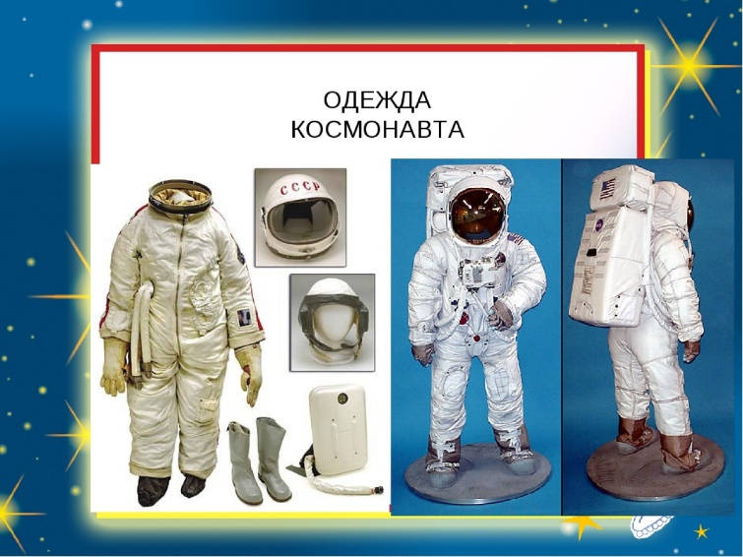

- Что делают космонавты? (ответы).

- На чем они летают? (ответы).
Воспитатель показывает картинку «Старт космического корабля».

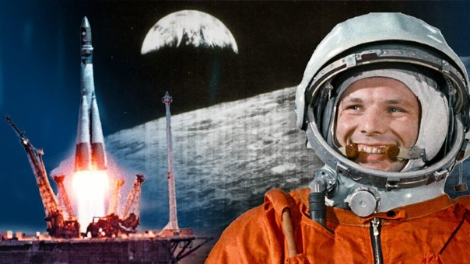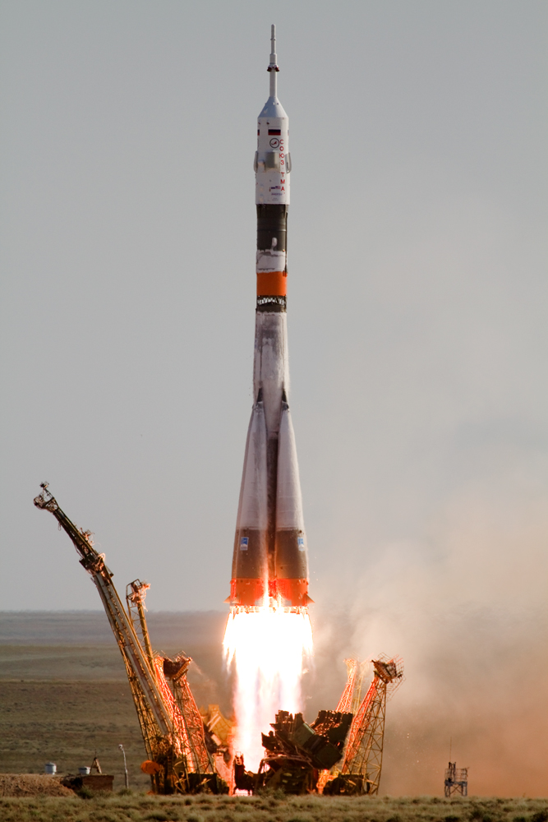
- А кто был первым космонавтом на Земле? (ответы).
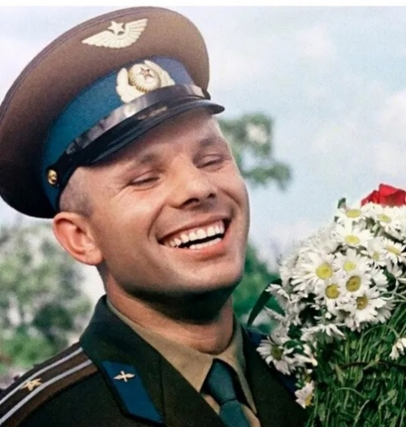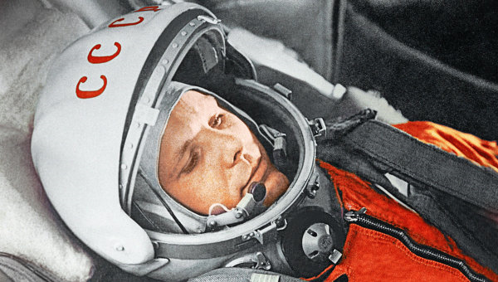
- Правильно, первого космонавта Земли звали Юрий Алексеевич Гагарин и в этом году отмечается 90-летие со дня рождения легендарного космонавта. Хотите побольше узнать о нем? (ответ детей)

Рассказ воспитателя.
«12 апреля 1961 года русский человек первым полетел в космос, звали его Ю. А. Гагарин. Полетел он на космической ракете «Восток» (показывает рисунок). Космическая ракета на борту с Гагариным облетела Землю один раз»

- Как звали первого космонавта? (ответы)
- Когда Гагарин полетел в космос? (ответы)
- Да. Первый полет в космос был 12 апреля. 63 года назад, космическое пространство покорил человек. Это был наш Советский космонавт Юрий Гагарин. Каждый год 12 апреля в нашей стране отмечается замечательный праздник День космонавтики. Юрий Алексеевич уже взрослым переехал в Саратов, где и начал проходить обучение в индустриальном техникуме. Во время учёбы произошло первое знакомство Юрия с небом. 12 апреля 1961 года Юрий Гагарин стал первым человеком в мировой истории, совершившим полёт в космическое пространство. Ракета-носитель «Восток» с кораблём «Восток», на борту которого находился Гагарин, была запущена с космодрома Байконур. После 108 минут полёта Гагарин успешно приземлился в Саратовской области, неподалёку от города Энгельса.
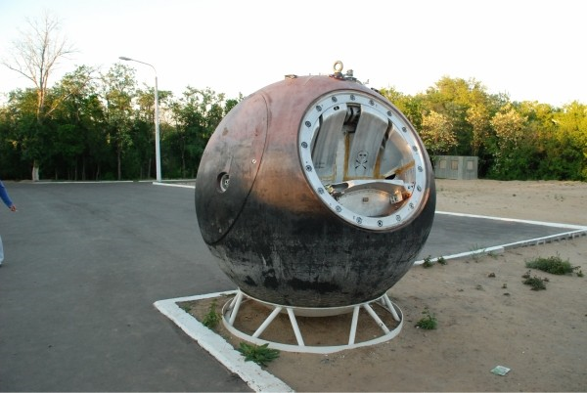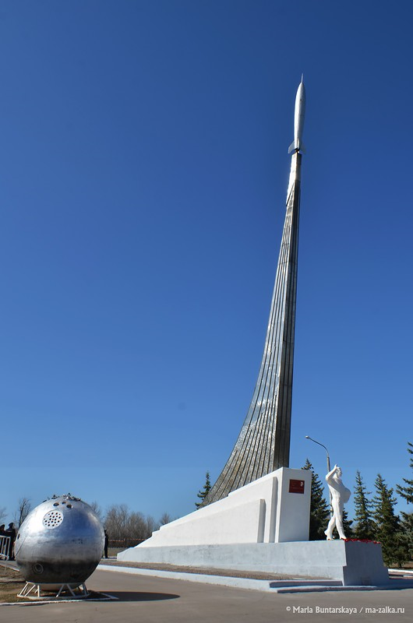

И мы гордимся, что первый полетел в космос Советский человек.
- Посмотрите на фотографию нашего космонавта, о котором писали все газеты. Это очень старая газета от 1961 года, которая сообщила о Человеке в Космосе!

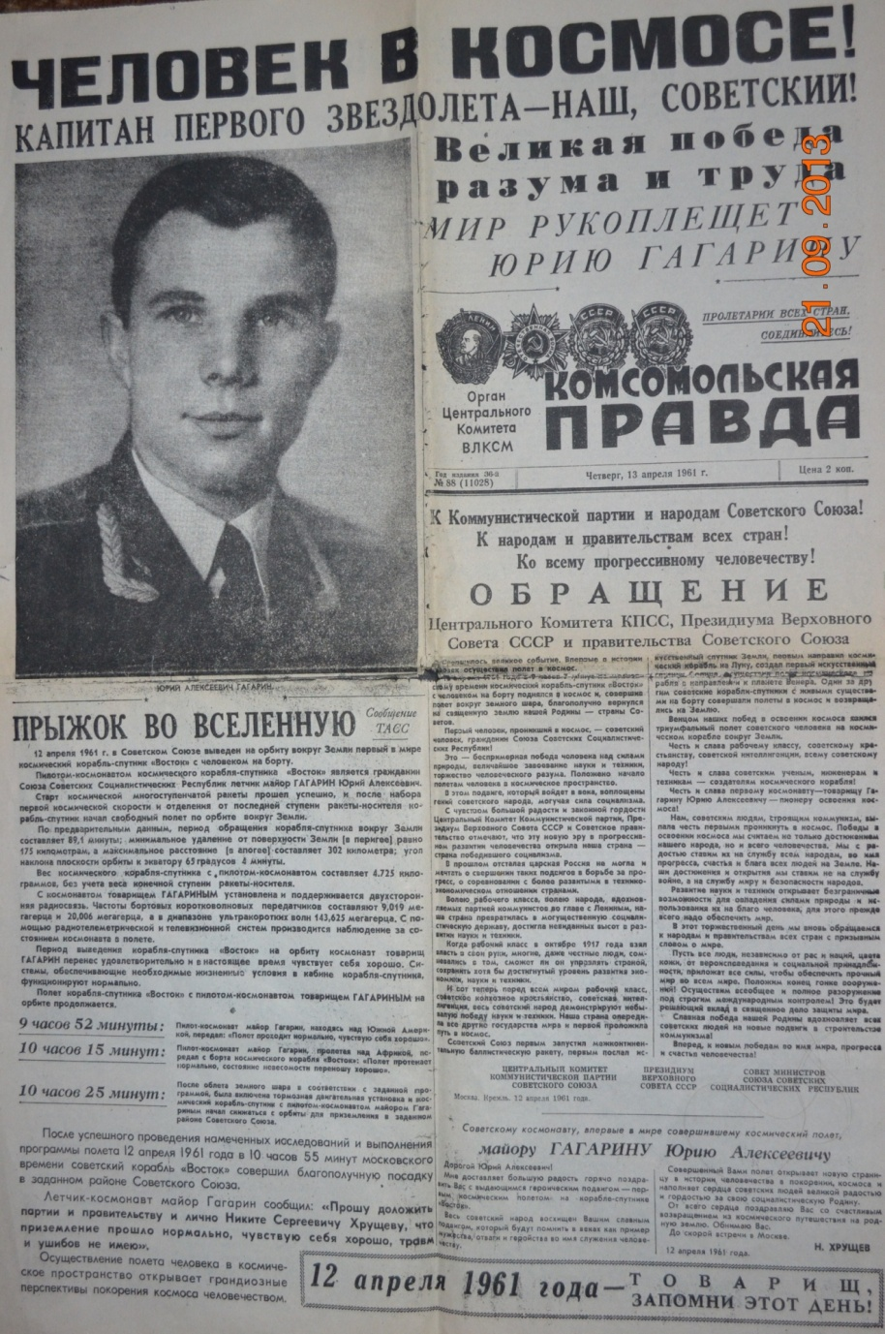

- А Вы знаете стихотворения связанные о космосе, о Гагарине?
Дети читают стихотворения
- В космической ракете,
С название «Восток»
Он первым на планете,
Подняться к звёздам смог.
Поёт об этом песни
Весенняя капель:
Навеки будут вместе
Гагарин и апрель.

- Бесстрашный подвиг Юрий совершил,
Дорогу в космос людям он открыл.
Ракета ввысь взметнулась в небеса,
А позади глядит Земля…..
- Юрий Гагарин: « Поехали!»- сказал,
Космические дали землянам показал.
Юрий Гагарин, улыбка твоя
Будет светиться всегда.

- Его подвиг мы благодарим.
« Спасибо!», - скажем дружно как один.
Его победу празднует земля
И имя помнит на века.
- Истории ныне подарен,
Всего человечества взлёт.
Из космоса Юрий Гагарин,
В легенду народа идёт.

- Молодцы! Кто знает загадки о космосе? (ответ детей)
Загадываем загадки громко, чтобы, все слышали, отвечаем, поднимаем руку, дослушиваем загадку до конца.

ЗАГАДКИ.
- Человек сидит в ракете.
Смело в небо он летит,
И на нас в своем скафандре
Он из космоса глядит (космонавт)

- В полёте носит его космонавт
Одежда имеет названье ….(скафандр).
- Планета голубая,
Любимая, родная,
Она твоя, она моя,
И называется …( Земля)
- Освещает ночью путь,
Звездам не дает заснуть,
Пусть все спят, ей не до сна,
В небе не заснет …( Луна)

- Остроносая машина
Облетает всю планету.
Транспорт космоса….(ракета).

- А ну-ка смелее скажите, ребята,
Названье окна ракеты…(иллюминатор).

- Вы ребята просто молодцы знаете и стихи, и загадки.
- Ребята, а кто из Вас запомнил какой мы праздник празднуем 12 апреля? – Правильно День космонавтики.
- И поэтому я предлагаю Вам сделать картину на память о КОСМОСЕ. Как Вам моё предложение, нравиться? (ответ).
- Я предлагаю открыть «Мастерскую» картин с объёмной аппликацией. Я буду – Мастером, а Вы – моими подмастерьями.
- А Вы знаете кто такие подмастерья? Это ученики и помощники мастера. Приступим!
ХОД ВЫПОЛНЕНИЯ РАБОТЫ:
- В мастерской для вас приготовлено ПАННО, готовые шаблоны звёзд, спутников, ракета.
- Ребята, а кто догадался для чего это ПАННО?
- Правильно – это фон картины. А какого цвета фон? На какое из частей суток похоже это ПАННО? (ночь).
ФИЗКУЛЬТМИНУТКА « ПЕРВЫЙ КОСМОНАВТ»
На космическом корабле,
(дети поднимают руки над головой, изображая ракету).
Он летел в межпланетной мгле,
Совершив вкруг Земли виток.
(поворачиваются вокруг, руки в стороны)
А корабль назывался « Восток».
Его знает и любит каждый
(скрещивают руки на груди, разводят их в стороны)
Был он юным, сильным, отважным.
Помним взгляд его добрый, с прищуром.
(опускают руки вниз, голову наклоняют к левому, а затем к правому плечу)
Его звали Гагарин Юра.

- Помощники, посмотрите, пожалуйста, у меня уже есть готовый космонавт, и Луна я их приклею на ПАННО. А Вы выберите себе шаблон для его посыпания цветной пряжей, и комментируйте каждое своё действие. Прежде чем, преступить к работе, давайте вспомним, технику безопасности: Если клей попал на пальчики, то сразу идём мыть, чтобы клей не попал в глазки, ротик или носик.
- Нанести клей на шаблон звезды, ракеты, планеты и т.д.
- Тонким слоем 3-4 мм наложить пряжу на клей так, чтобы она закрывала её. Пряжа пропитается клеем и закрепится на картоне. Чтобы пряжа плотно лежала и лучше прикреплялась, её нужно поправить и прижать рукой, палочкой или кончиком кисточки.
Выполнение работы под музыку.
- Заканчиваем, кто сделал, сядьте правильно, поднимите глазки на меня, чтобы я видела, что вы выполнили работу.
- Возьмите свою работу и продолжим сюжет картины. Поднимите глазки и посмотрите, какая картина у нас получилась.
- А как вы её назовете? А вы запомните такое название, которое вам больше всего понравилось. Молодцы! Мне все ваши предложенные названия понравились.
Рефлексия:
- Молодцы, ребята!
- Чем мы сегодня с Вами занимались? Понравилось ли вам? - Что нового вы узнали? Какие новые слова услышали на занятии?
- Подмастерья большое Вам Спасибо. Вы так хорошо работали, комментировали, и поэтому у нас получилась красивая картина. Вы были хорошими учениками мастера.
В заключении проведём презентацию занятия песней.

Давайте с Вами споём песню:
« Мечтают Мальчишки»( Музыка: А.Филиппенко)
1.Дома за книжкой
И в детском саду
Мечтают мальчишки
Лететь на звезду.
2.Упорно мечтают
Они о Луне
И даже летают
Но только, но только во сне.
3.Но вот как в тумане
Проходят года
Всё манит и манит
Мальчишек звезда
4.Взлетают всё выше
Восток и Восход
И голос их слышит
Российский, Российский народ.

Результативность
По результатам проведенного занятия «Космос» в группе были сделаны следующие выводы. Положительным в коллективной деятельности было то, что 90% детей справилась с поставленной целью. У детей есть интерес, развиваются технические навыки. Дети владеют последовательностью изготовления «аппликации из пряжи». В совместной деятельности дети стремились создать художественный образ на основе привлечения накопленного ранее сенсорного опыта, цель была достигнута, в связи с тем, что дети владеют умениями передавать задуманный художественный образ с помощью пряжи.

Заключение.
Работая в данном направлении ребенок развивает свою фантазию, учится творить, создавать свои собственные изделия. В результате таких занятий у ребенка развивается чувство ответственности за то, чем он занимается, интерес, мастерство. Идет процесс развития эстетических чувств и художественного вкуса.
Шерстяные нитки дети нарезали сами за несколько дней до занятия. Для аппликации были предложены шаблоны с изображением звезд, планет, спутников, космонавта, ракеты. Предложила детям на выбор шаблон и нитки разного цвета. Ребят очень увлекла такая работа. Они с удовольствием приклеивали цветные нитки на шаблоны. Во время работы дети прослушивали аудиозапись "Звуки природы".

Готовая работа
«Космос»

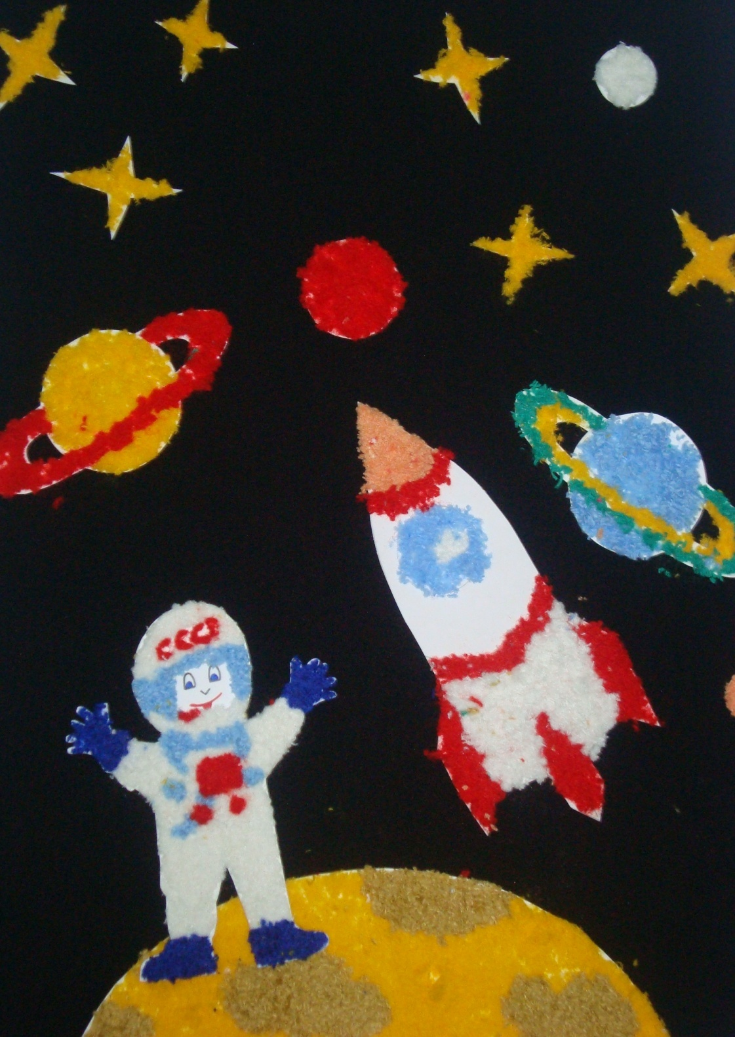

Список использованных источников:

- Газета «Комсомольская правда» №88 (11028) от 13 апреля 1961г
- Журнал «Управление образованием» №3 2011г
- Примерная основная общеобразовательная программа «От рождения до школы» под ред. Н.Е. Вераксы
- Интернет ресурсы:
https://deti-online.com/zagadki/zagadki-pro-kosmos/
http://skazochnyj-domik.ru/stixi-dlya-detej/zagadki-o-kosmose
http://stranakids.ru/stihi-ko-dniu-kosmonavtiki/
http://www.razumniki.ru/stihi_12_aprel_den_kosmonavtiki.html

